Расчет цилиндрических зубчатых передач.
1. Выбор материала и термической обработки.
Выбираем II и III варианты марок стали и термической обработки.
II – колесо – сталь 40Х, твердость поверхности зубьев 269…302НВ
шестерня – сталь 40Х, твердость поверхности зубьев после закалки с нагревом ТВЧ 45…50HRC
III – колесо и шестерня – сталь 40ХН, твердость поверхности зубьев после закалки 48…53 HRC
2. Допускаемые напряжения.
Определяют допускаемые контактные напряжения и напряжения изгиба отдельно для колеса 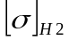 , 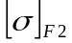 и шестерни 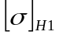, 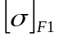
Средняя твердость рабочих поверхностей зубьев: 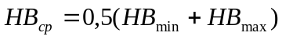
Базовые числа циклов нагружений:
- при расчете на контактную прочность 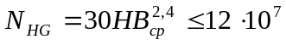
- при расчете на изгиб 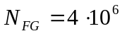
Действительные числа циклов перемены напряжений:
- для колеса 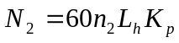
- для шестерни 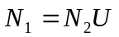
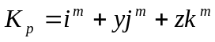
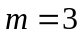 - при расчете на контактную прочность;
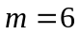 - при расчете на изгиб.
Коэффициент долговечности при расчете по контактным напряжениям 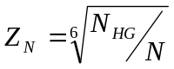
Для длительно работающих быстроходных передач 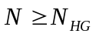 и 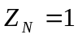
Коэффициент долговечности при расчете на изгиб 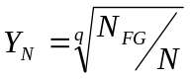
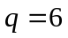 - для улучшенных зубчатых колес
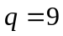 - для закаленных и поверхностно-упрочненных зубьев.
Для длительно работающих быстроходных передач 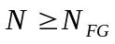 и 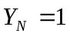
Определяем значения пределов выносливости 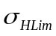 и 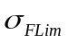 по табл.2.2.
Допускаемые контактные напряжения 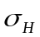 и 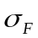:
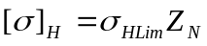 и 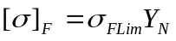
Для цилиндрических косозубых передач допускаемое напряжение:
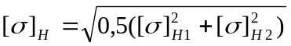 при выполнении условия 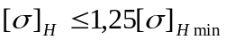, где 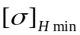 - меньшее из двух 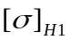, 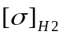
3. Расчет геометрии передачи.
Межосевое расстояние.
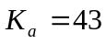 - коэффициент межосевого расстояния для передач с косыми зубьями.
Коэффициент ширины 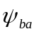 принимают в зависимости от положения колес относительно опор:
При симметричном расположении……………………………….0,315…0,4
При несимметричном расположении ……………………………0,25…0,315
При консольном расположении одного или обоих колес……….0,2…0,25

Коэффициент ширины 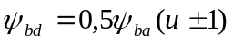
Коэффициент неравномерности распределения нагрузки по длине контактных линий

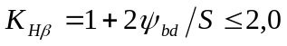
Индекс S выбирают по таблице 2.3.
Межосевое расстояние (мм):
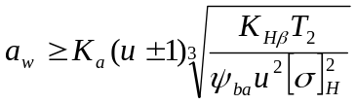, где 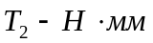, 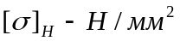
Полученное межосевое расстояние округляют в большую сторону до стандартного.
Предварительные основные размеры колеса, мм:
- делительный диаметр 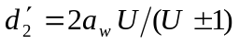
- ширина колеса 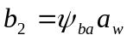
Ширину колеса округляют в сторону большего до целого.
Для быстроходной ступени соосного двухступенчатого редуктора определяют коэффициент ширины:
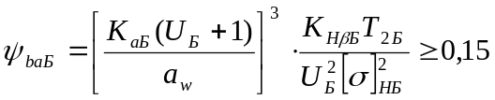
Ширина колеса быстроходной ступени 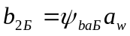
Модуль передачи: примем коэффициент модуля для косозубой передачи 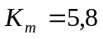
Предварительно модуль передачи 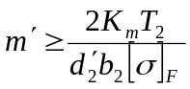
В качестве 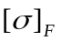 подставляют меньшее из 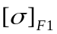 и 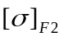
Полученное значение модуля округляют в большую сторону до стандартного из ряда чисел:
Ряд1, мм….1,0; 1,25; 1,5; 2,0; 2,5; 3,0; 4,0; 5,0; 6,0; 8,0; 10,0
Ряд2,мм…..1,125; 1,375; 1,75; 2,25; 2,75; 3,5; 4,5; 5,5; 7,0; 9,0

Минимальный угол наклона зубьев косозубых колес 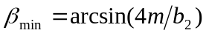
Суммарное число зубьев 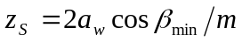
Полученное число зубьев округляют до целого в меньшую сторону и определяют действительное значение угла наклона зубьев: 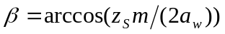
Для косозубых колес 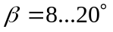. Точность до четвертого знака после запятой.
Число зубьев шестерни: 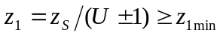
Значение 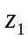 округляют в ближайшую сторону до целого. 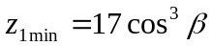
Число зубьев колеса 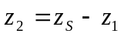
Фактическое передаточное число: 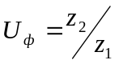. Отклонение от заданного 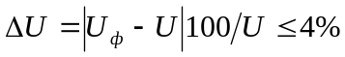
Делительные диаметры:
- шестерни 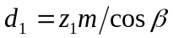
- колеса 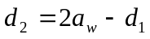
Точность до 3-его знака после запятой.
Диаметры окружности вершин и впадин:
- шестерни 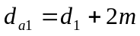 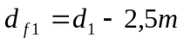
- колеса 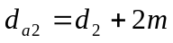 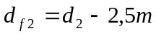
Ширину шестерни принимают по соотношению 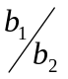
При 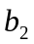 до 30 30-50 50-80 80-100
1,1 1,08 1,06 1,05
Полученное значение округляют до целого.
Проверка пригодности заготовок колес для принятой термообработки:
- для шестерни 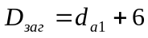
- для колеса без выточек 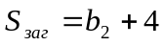

3. Проверка зубьев колес по контактным напряжениям и напряжениям изгиба.
Силы в зацеплении:
- окружная 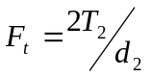;
- радиальная 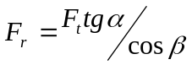;
- осевая 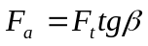, где , 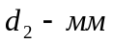
Стандартный угол профиля зуба 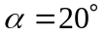.
Проверка зубьев колес по напряжениям изгиба:
Предварительно определяют степень точности и значения уточняющих коэффициентов.
Степень точности принимают в соответствии с табл.2.4. Окружную скорость колеса вычисляют:
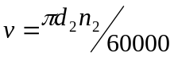(м/с)
Для косозубых колес уточняющий коэффициент 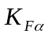 принимают:
Степень точности……6 7 8 9
0,72 0,81 0,91 1,0
Коэффициент 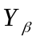 вычисляют по формуле ( - в градусах): 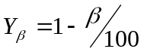 при условии 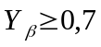
Коэффициент ширины 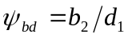.
При твердости зубьев колеса 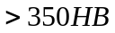 коэффициент 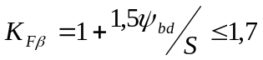.
При вариантах термообработки I и II и скорости колеса 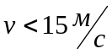 зубья колес полностью прирабатываются и коэффициент 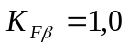.
Значение коэффициента 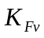 принимают:
Для косозубых колес при твердости зубьев 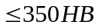 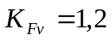
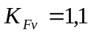
Значения коэффициента 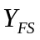 , учитывающего форму зуба и концентрацию напряжений, в зависимости от приведенного числа зубьев 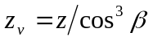 для внешнего зацепления принимают по табл.2.5.
Расчетное напряжение изгиба в зубьях колеса: 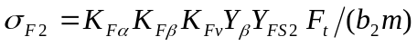
Расчетное напряжение изгиба в зубьях шестерни: 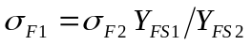 .
Расчетные напряжения могут отклоняться от допускаемых: 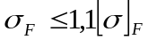
Проверка зубьев колес по контактным напряжениям:
Предварительно определяют значения уточняющих коэффициентов. Значение коэффициента распределения нагрузки между зубьями для косозубых колес 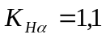. Значение коэффициента 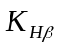неравномерности распределения нагрузки по длине контактных линий было вычислено ранее. Значение коэффициента 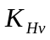, учитывающего внутреннюю динамику нагружения, принимают:
Для косозубых колес при твердости зубьев 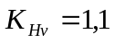
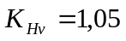
Расчетное контактное напряжение в зацеплении косозубых колес: 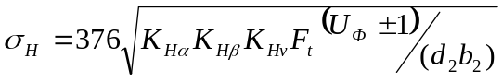
Полученное расчетное контактное напряжение должно находиться в интервале 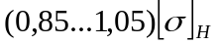. При несоблюдении этого условия изменяют 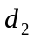 или .

4. Эскизное проектирование зубчатого колеса.
Определение посадочного диаметра колеса:
Для промежуточного вала двухступенчатого редуктора 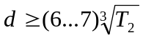, 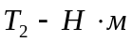 - момент на валу, на который посажено колесо.
Для выходного вала одноступенчатого редуктора: 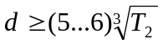
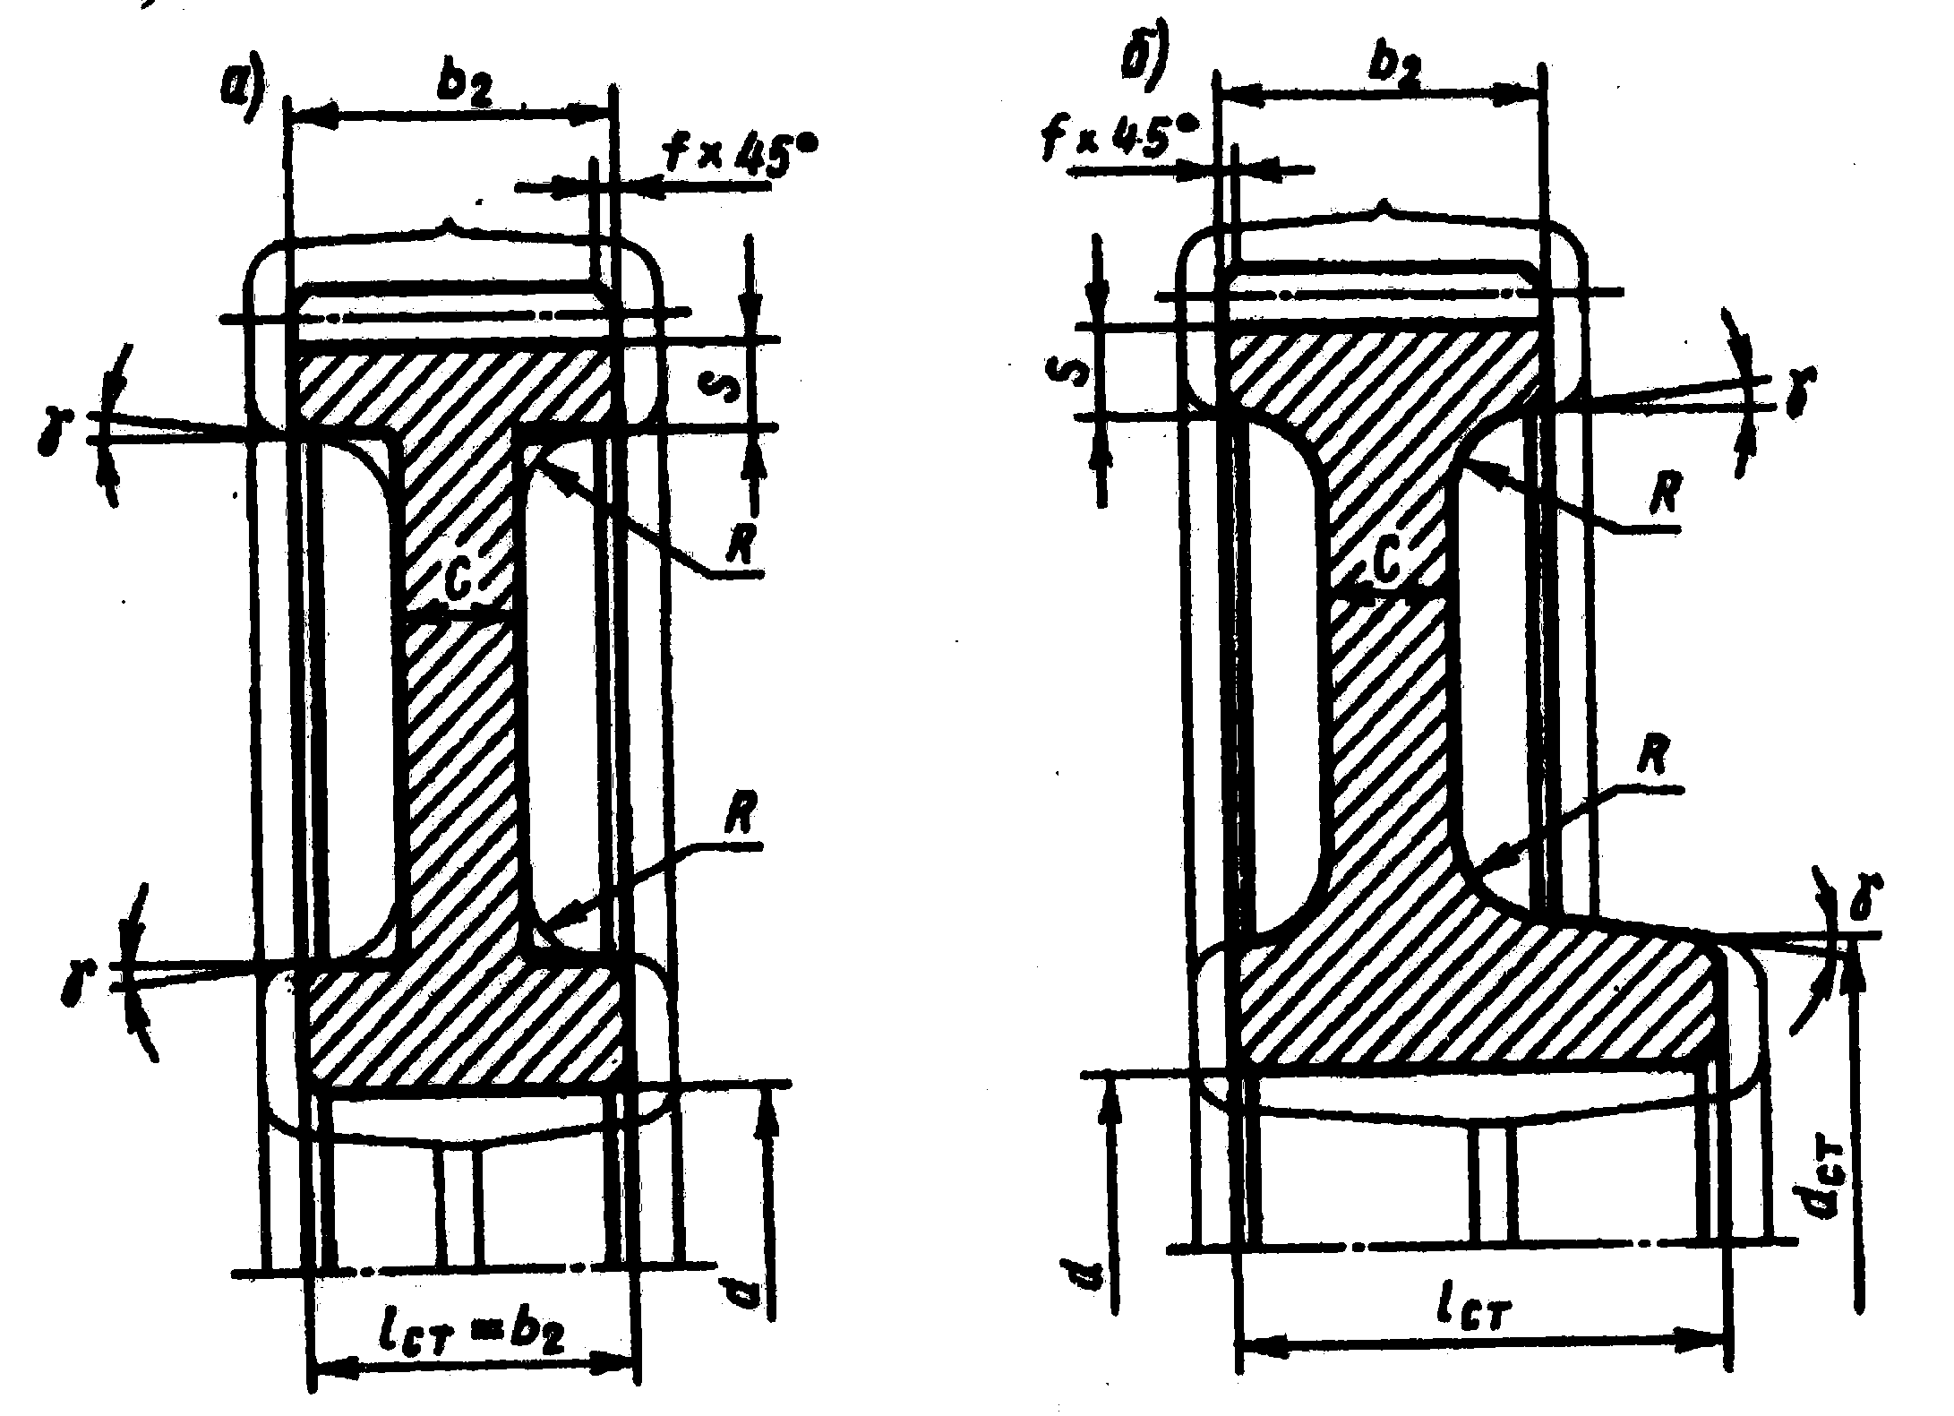
Длина посадочного отверстия колеса 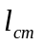 желательно принимать равной или большей ширины зубчатого венца. 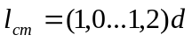.
Диаметр ступицы 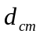 определяют в зависимости от материала ступицы:
Для стали 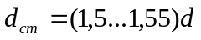.
Ширина торцов зубчатого венца: 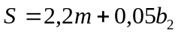.
На торцах зубчатого венца выполняют фаски. Размер фаски 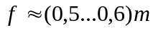 округляют до стандартного значения по табл.4.1.
На косозубых колесах при твердости рабочей поверхности менее 350НВ – под углом 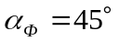, при более высокой твердости - 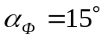.
Острые кромки на торцах ступицы, углах обода также притупляют фасками, размеры которых принимают по табл.4.1.
Толщина диска 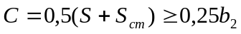, где 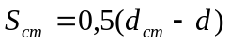.
Для свободной выемки заготовки колес из штампа принимают значения штамповочных уклонов 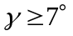 и радиусов закруглений 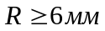.
Параметры шпоночного паза определяют по ГОСТ (табл.19.11 стр. 488 [1]).

